TRILHOS DA MATEMÁTICA
UM RESULTADO DA DISCIPLINA HISTÓRIA DA MATEMÁTICA

Miguel Chaquiam
Universidade da Amazônia – UNAMA
Universidade do Estado do Pará – UEPA
promat@unama.br

INRODUÇÃO
Reflexões sobre como deveria ser desenvolvida a disciplina História da Matemática surgiram a partir das reclamações dos alunos do Curso de Licenciatura em Matemática a respeito da mera apresentação de seminários, abordando tópicos isolados, sem a ocorrência de debates a respeito de tópicos mais questionadores com vistas à obtenção de uma visão global da disciplina.
Fazendo uma análise da época de estudante durante os cursos licenciatura, especialização e mestrado em Matemática, chegamos a conclusão que foram raras as situações em que os professores abordaram questões históricas, sejam de forma pitorescas, episódicas ou como fatos isolados. Na maioria dos casos, a História da Matemática foi tratada como um fato isolado, acumulado ao longo dos tempos, sem qualquer relação com os conteúdos matemáticos. Especificamente, no curso de licenciatura, a disciplina História da Matemática foi desenvolvida sob seminários, sem debates que viessem contribuir à formação profissional, com provas discursivas que mais pareciam os antigos questionários aplicados no ensino fundamental, incluindo algumas demonstrações.
Outros dois fatos que vieram contribui para que continuássemos aprofundando as reflexões citadas inicialmente foram: o primeiro Exame Nacional de Cursos, ocorrido em 1998, que passou a avaliar conteúdos relativos a História da Matemática e o segundo, a observação de como professores de Matemática conduziam o desenvolvimento dos conteúdos matemáticos, sem qualquer abordagem histórica ou aplicação didática da História da Matemática, durante o desenvolvimento do componente curricular Estágio Supervisionado.
Além dos motivos acima citados, analisamos a PORTARIA Nº. 57, de 05/02/1998, publicada no Diário Oficial da União em 06/02/98, onde foi estabelecido que, no perfil do graduando, será considerada a visão histórica e crítica da Matemática, tanto no seu estado atual como nas várias fases de sua evolução, bem como, a História da Matemática como uma das tendências em Educação Matemática e, o PARECER CNE/CES 1.302/2001, publicado em 05/12/2001, onde foi estabelecido que os conteúdos comuns a todos os cursos de Licenciatura devem incluir conteúdos referente a História da Matemática, tornando-o, assim, obrigatório a inclusão da disciplina História da Matemática nos atuais currículos brasileiros dos Cursos de Licenciatura e Bacharelado, em função da elaboração do novo Projeto Pedagógico do Curso de Licenciatura em Matemática da Universidade da Amazônia - UNAMA, implantado em 2002, em regime anual e, reestruturado em 2003 para regime semestral, com início em 2004, vigorando até o momento. Participamos, também, das discussões do novo Projeto Pedagógico do Curso de Licenciatura da Universidade do Estado do Para – UEPA, implantado em 2005, onde defendemos que a disciplina História da Matemática deve ser ministrada nos últimos semestres.
Ao final do ano de 2004, quando fomos indicados para ministrar a disciplina História da Matemática em 2005, no Curso de Licenciatura da Universidade da Amazônia – UNAMA e da Universidade do Estado do Pará – UEPA, decidimos fazer uma experiência que decorreu até o final de 2006.
O ANO DE 2005
Definimos que iniciaríamos fazendo uso de seminários, abordando tópicos mais questionadores com situações provocativas, como meio de tornar os alunos mais motivados ao apresentar a disciplina e obter elementos que pudessem subsidiar a avaliação dos alunos.
Não vemos a disciplina História da Matemática como uma disciplina introdutória do curso de licenciatura por entendermos que os alunos ainda não possuem um cabedal de conhecimentos matemáticos que venham contribuir para o bom desenvolvimento da mesma.
Consideramos a disciplina História da Matemática como uma disciplina conclusiva, retomando tudo o que os alunos viram durante o curso de licenciatura até àquele momento, propiciando uma reflexão sobre a importância do seu uso como recurso didático.
Os temas dos seminários foram apresentados por mim e discutidos com os alunos, de modo que se obedecesse a cronologia, dando maior ênfase aos séculos XVI e XVII em função das teorias surgidas nesse período.
Para dar o tempo necessário à preparação dos primeiros seminários pelos alunos, apresentamos alguns tópicos que consideramos importante e que, também, servissem de balizamento quanto a qualidade do material que deveria ser apresentado. Dentre esses tópicos, abordamos: Um breve resumo sobre a evolução do cálculo diferencial e integral; Os números Complexos; As mulheres na Matemática; A biografia de Euler, A Matemática no Brasil e A Matemática no Pará. Quando abordamos a Matemática no Pará, discutimos, cronologicamente, a importância dos precursores como Ruy da Silveira Brito, Renato Condurú, Fernando Medeiros Vieira e Guilherme de La Penha. Mais recentemente, falamos sobre os trabalhos do físico José Maria Filardo Bassalo voltados à história da ciência e da tecnologia no Pará, principalmente da Física e da Matemática, dos professores de Matemática Manoel Carneiro Leite, Rui dos Santos Barbosa, Manoel Campbel Moutinho, pela influência que tiveram na formação de professores de Matemática no Pará.
Infelizmente, de um modo geral, não foi dada a devida importância à disciplina por parte dos alunos que, na maioria das apresentações repetiam sistematicamente o que haviam escrito a partir de textos obtidos na internet que, de certo forma, não são confiáveis, pois, apresentam equívocos de datas, locais e nomes. Não ficaram devidamente esclarecido as causas de terem deixado a disciplina em segundo plano, no entanto, achamos que o fato da disciplina se encontrar vinculada Educação Matemática e concorrer no semestre com disciplina envolvendo as Estruturas Algébricas, Matemática Computacional e Teoria dos Números, além do Estágio Supervisionado, foram fatores decisivos para o ocorrido. Por outro lado, observamos que na maioria dos trabalhos apresentados foi dada maior ênfase aos conteúdos matemáticos, principalmente às demonstrações, caracterizando a preferência e domínio dos alunos sobre estes. Apesar de não ter-mos conseguido atingir os objetivos estabelecidos inicialmente, consideramos que os resultados finais foram satisfatórios para um primeiro curso de História da Matemática baseado na apresentação de seminários.
O ANO DE 2006
Após análise dos resultados obtidos em 2005, decidimos mudar de estratégia e estabelecemos que iniciaríamos com debates sobre como a História de Matemática pode contribuir para o processo de ensino-aprendizagem dos conteúdos da Matemática, prosseguindo com a análise dos livros didáticos do ensino fundamental e médio quanto ao uso da História da Matemática como estratégia facilitadora do processo de ensino-aprendizagem da Matemática, apresentação de aulas pelos alunos com aplicação didática da História da Matemática e finalizaríamos com seminários envolvendo matemáticos ao longo do tempo, de modo a proporcionar aos alunos uma visão histórica e crítica da Matemática ao longo das várias fases de sua evolução.
Após apresentar como pretendíamos conduzir a disciplina ao longo do ano, solicitamos aos alunos que fizessem um breve relato de como seus antigos professores abordaram a História da Matemática durante o desenvolvimento dos conteúdos específicos de Matemática. Os relatos foram quase que unânimes, os professores de Matemática abordavam a História da Matemática de forma pitoresca, episódica ou meramente ilustrativa, sem qual ligação com os conteúdos ministrados naquele momento. Acreditamos que esse posicionamento é decorrente da formação destes professores, salvo raros casos onde há interesse pessoal do professor.
Para servir de base às discussões iniciais, enfatizando como a História da Matemática pode ser utilizada como estratégia facilitadora do processo de ensino-aprendizagem da Matemática, apresentamos o artigo da professora Jucélia Stamato, denominado “A História da Matemática na Formação do Professor de Matemática: Algumas Reflexões”, publicado na Revista Hispeci & Tema, onde apresenta algumas opiniões e reflexões de pesquisadores sobre o assunto. O resultado desta discussão foi surpreendente, pois, os alunos, passaram a ver e dar a devida importância a História da Matemática, assim como, fizeram diversas proposições quanto ao seu uso, um tanto quanto impulsivamente.
Dando continuidade, solicitamos aos alunos que cada um deles trouxesse pelo menos um livro do ensino fundamental e outro do ensino médio que apresentassem tópicos da História da Matemática, sobre os quais faríamos uma análise. Durante certo período, analisamos os textos encontrados nos livros observando se estes poderiam ser utilizados como fonte de motivação para o ensino-aprendizagem da Matemática; instrumento que possibilita o resgate cultural; problemas recreativos e curiosos que podem ser utilizados na sala de aula, vinculados ao conteúdo desenvolvido naquele momento; formalização de conceitos e promoção de uma aprendizagem significativa. De um modo geral, os tópicos da História da Matemática apresentados nos livros analisados poderiam ser retirados do escopo do livro, sem nenhum prejuízo para o desenvolvimento dos conteúdos matemáticos. No máximo, encontramos bons textos relatando situações históricas ou sobre algum matemático, acompanhado de um questionário, porém, sem qualquer vínculo com os conteúdos a serem abordados.
Durante a análise dos livros, estabelecemos que cada aluno apresentaria uma aula envolvendo algum tópico da História da Matemática, de livre escolha, considerando as observações para análise dos livros didáticos e que não deveria haver repetição dos temas já apresentados a não ser que fosse mudado o enfoque e/ou profundidade. Essa atividade fez com que os alunos percebessem as dificuldades em elaborar uma aula com tais condições.
Até iniciarmos as apresentações, pairou certa preocupação por parte dos alunos, pois, estes achavam que não iriam apresentar aulas que fossem satisfatórias utilizando a História da Matemática como recurso didático. A maioria das apresentações foram bem sucedidas, tendo em vista que esse tipo de atividade era uma novidade para grande parte dos alunos, mesmo para aqueles que já haviam ministrado aulas envolvendo apenas conteúdos matemáticos, mostrando que é possível abordar tópicos da História da Matemática com os conteúdos de Matemática. Após cada apresentação, solicitávamos aos alunos que fizessem uma avaliação do tema exposto e apresentassem suas contribuições, analisando os benefícios referente as transposições didáticas, quando era o caso.
Selecionamos e apresentamos aos alunos uma lista contendo 210 nomes de matemáticos, escolhidos ao longo do tempo. Os nomes desses matemáticos foram selecionados considerando suas contribuições para o desenvolvimento da Matemática e/ou das ciências. Cada aluno escolheu um matemático para pesquisar e apresentar trabalho escrito envolvendo os seguintes tópicos: a) Nome completo do matemático e sua árvore genealógica; b) Pseudônimo, quando for o caso; c) Biografia; d) Trabalhos produzidos, dando ênfase aos mais importantes e/ou soluções de importantes problemas; e) Relação com os matemáticos da sua época; f) Frases célebres; g) Fotografias do matemático (pessoal, trabalhos, com outros matemáticos, livros, etc.; h) Curiosidades sobre o matemático ou envolvendo o matemático; i) Fatos históricos da humanidade referente ao período de vida do matemático; j) Referências. Como não foi possível fazermos seminários onde cada aluno apresentaria os resultados da pesquisa sobre o matemático escolhido, surgiu a idéia de aproveitarmos os dados obtidos e produzirmos alguns quadros apenas para exibição eletrônica em sala de aula, fato consolidado com ajuda dos próprios alunos. Posteriormente, seguindo a sugestão de alguns professores que trabalham na área das artes visuais, decidimos produzir apenas 20 adesivos para serem aplicados em PVC de 2 mm. Esses quadros foram expostos na Galeria de Arte Graça Landeira, na Universidade da Amazônia – UNAMA, no período de 01 a 07 de dezembro de 2006, quando ocorreu o lançamento dos livros: Alfabetos da Alma – história da tradição na escola, A História como agente de cognição na Educação Matemática e NÚMEROS – O simbólico e o racional na história, com a presença dos professores autores Carlos Aldemir Farias e Iran Abreu Mendes. Em função da repercussão positiva frente aos professores que visitaram a exposição, produzimos outros 16 quadros e denominamos a coleção de Trilhos da Matemática.
CONCLUSÃO
Tem-se verificado nas últimas décadas um grande desenvolvimento dos estudos históricos sobre a Ciência. A História da Ciência e, em particular, a História da Matemática, constitui-se um valioso instrumento no processo de ensino-aprendizagem da Matemática, nas diferentes áreas e nos diversos graus, permitindo compreender a origem das idéias que deram forma à nossa cultura e observar os diversos aspectos de seu desenvolvimento.
Conhecendo a História da Matemática percebemos que as teorias que hoje aparecem acabadas e elegantes resultaram de desafios enfrentados pelos matemáticos e que foram desenvolvidas com grande esforço, quase sempre, numa ordem bem diferente daquela em que são apresentadas após todo o processo de descoberta.
Professores das diferentes áreas de conhecimento e dos diversos graus de ensino passaram a ter mais consciência da importância da História da disciplina que ministram. Essa consciência tem assumido múltiplas formas e dado origem a diversas iniciativas. Uma dessas iniciativas resultou na produção da Coleção Trilhos da Matemática, com a participação direta dos alunos do Curso de Licenciatura em Matemática da Universidade da Amazônia – UNAMA e da Universidade do Estado do Pará – UEPA, durante o desenvolvimento da disciplina História da Matemática, durante os anos de 2005 e 2006.
Observamos que, iniciando a disciplina com discussões sobre como a História da Matemática pode contribuir como estratégia facilitadora do processo de ensino-aprendizagem da Matemática, fazendo análise dos livros didáticos do ensino fundamental e médio quanto ao uso didático da História da Matemática e, posteriormente, exigindo que cada aluno apresentasse uma aula, considerando as observações feitas para análise dos livros didáticos, conseguimos o envolvimento de todos os alunos e os fizemos refletir sobre a importância da História da Matemática no processo de ensino-aprendizagem da Matemática.
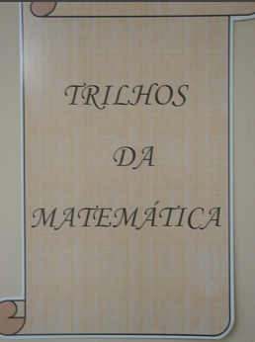
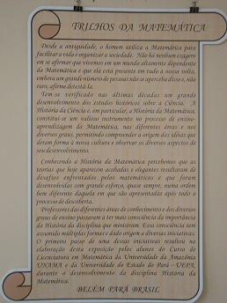
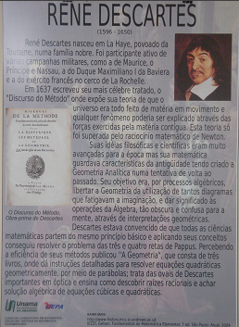
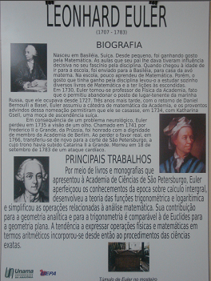
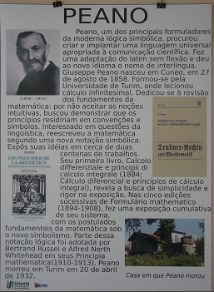
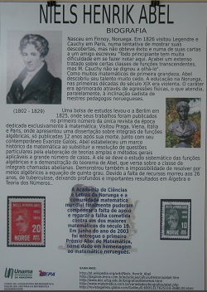
Finalizamos apresentando fotografias da Coleção Trilhos da Matemática.

REFERÊNCIA BIBLIOGRÁFICA
ALMEIDA, Ruy Guilherme Castro de. O papel dos engenheiros e matemáticos na história do ensino de Física no Pará (1931 – 1970). Dissertação de Mestrado em Educação, 242 p. USP, São Paulo, 2006.
BOYER, C. B. História da Matemática. Tradução de Elza Furtado Gomide. São Paulo: Edgard Blücher, 1974.
BRITO, Arlete de Jesus et alli. HISTÓRIA DA MATEMÁTICA em atividades didáticas. Natal – RN: EDUFRN, 2005.
BRASIL MINISTÉRIO DA EDUCAÇÃO E CULTURA. Portaria nº. 57, de 05/02/1998. Dispõe sobre os conteúdos do Exame Nacional de Curso para os Cursos de Licenciatura em Matemática. Brasília, Diário Oficial da União, 1998.
_______________________________________________. Parecer CNE/CES 1.302/2001. Dispõe sobre as diretrizes curriculares nacionais para os Cursos de Licenciatura em Matemática. Brasília, Diário Oficial da União, 2001.
BRITTO, Ruy da Silveira. Conjuntos Lineares: Sucessão. Memórias 1. Organização: José Maria Filardo Bassalo, José Miguel Veloso e Paulo da Tarso Alencar. Belém, UFPA, 1999.
MENDES, Iran Abreu. O Uso da História no Ensino da Matemática – Reflexões Teóricas e Experiências. Belém – PA: EDUEPA, 2001.
MIGUEL, A. Brito. A História da Matemática na Formação do Professor de Matemática. Cadernos CEDES – História e Educação Matemática. Campinas: Papirus, nº. 40, 1996.
STAMATO, Jucélia Maria de Almeida. A Disciplina História da Matemática e a Formação do Professor de Matemática: Dados e Circunstâncias de sua Implantação na Universidade Estadual Paulista, campi de Rio Claro, São José do Rio Preto e Presidente Prudente. Dissertação de Mestrado em Educação Matemática, 196 p. UNESP, Rio Claro, 2003.
___________________________________. A História da Matemática na Formação do Professor de Matemática: Algumas Reflexões. Revista Hispeci & Lema. ISSN 1519-7824. Bebedouro - SP, 2002.
VIANA, C. R. Matemática e História: Algumas Relações e Implicações Pedagógicas. Dissertação de Mestrado em Educação, 274 p. USP, São Paulo, 1995.

